ФЕДЕРАЛЬНОЕ АГЕНТСТВО ЖЕЛЕЗНОДОРОЖНОГО ТРАНСПОРТА
Федеральное государственное бюджетное образовательное учреждение высшего образования
«Петербургский государственный университет путей сообщения
Императора Александра I»
(ФГБОУ ВО ПГУПС)

Кафедра «Экономика транспорта»

ПРОГРАММА
производственной практики
«ПРЕДДИПЛОМНАЯ ПРАКТИКА» (Б2.П.4)
для направления
38.04.01 «Экономика»

по магистерской программе
«Бизнес-аналитика»

Форма обучения – очная, заочная

Санкт-Петербург
2019

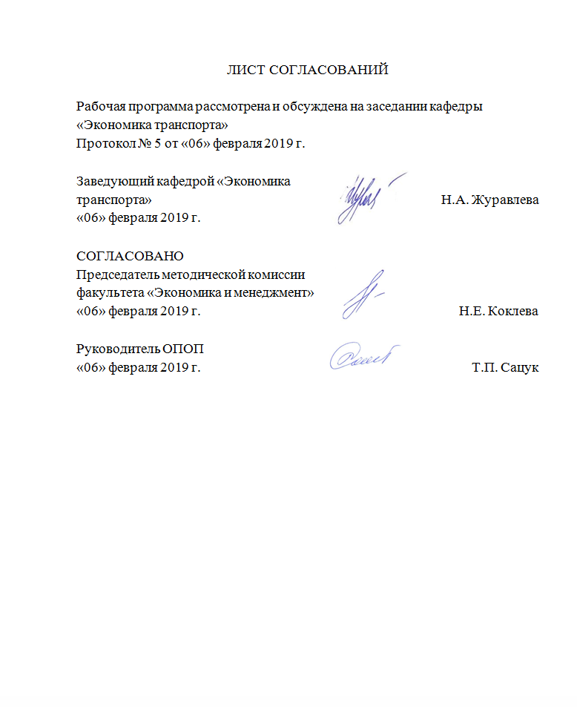

1. Вид практики, способы и формы ее проведения

Программа составлена в соответствии с ФГОС ВО, утвержденным «30» марта 2015 г., приказ № 321 по направлению 38.04.01 «Экономика», по «Преддипломной практике».
Вид практики – производственная.
Тип практики - преддипломная практика
Способ проведения практики – стационарная.
Преддипломная практика проводится для выполнения выпускной квалификационной работы. Практика проводится дискретно по срокам проведения практик – путем выделения в календарном учебном графике непрерывного периода учебного времени.
Практика проводится на предприятиях (в организациях) и научно-исследовательских подразделениях железнодорожного транспорта, транспортного строительства и других отраслей экономики, а также в структурных подразделениях университетского комплекса соответствующих направлению подготовки.
Задачами проведения преддипломной практики являются:
- закрепление, углубление и дополнение теоретических знаний, полученных при изучении специальных дисциплин магистерской программы;
- сбор, систематизация, обработка фактического материала по теме магистерской диссертации;
- приобретение профессиональных знаний, умений и навыков при обобщении результатов научно-исследовательской работы, учебной и производственной практик;
- сбор, обработка, анализ и систематизация информации по теме исследования, выбор методов и средств решения задач исследования.

2. Перечень планируемых результатов обучения при прохождении НИР, соотнесенных с планируемыми результатами освоения основной профессиональной образовательной программы

Планируемыми результатами прохождения практики является приобретение знаний, умений, навыков и опыта деятельности.
В результате прохождения практики обучающийся должен:
ЗНАТЬ:
- основные понятия, методы и инструменты бизнес анализа;
- основные направления научных исследований в области бизнес анализа;
- современные программные продукты, необходимые для решения задач планирования, анализа и управления;
УМЕТЬ:
- рассчитывать на основе типовых методик и действующей нормативно-правовой базы экономические и социально-экономические показатели;
- разрабатывать стратегии ведения бизнеса субъектов экономики различных отраслей и секторов;
- выявлять проблемы экономического характера при анализе конкретных ситуаций, предлагать способы их решения с учетом критериев социально-экономической эффективности, оценки рисков и возможных социально-экономических последствий;
- выбирать и применять информационные системы и технологии для обработки экономических данных в соответствии с поставленной задачей.
ВЛАДЕТЬ:
- навыками планирования, прогнозирования и управления финансово-экономическими показателями деятельности коммерческих организаций различных форм собственности;
- методологией проведения научных исследований в сфере бизнес анализа;
- навыками сбора материалов для написания магистерской диссертации и расширения профессиональных знаний, полученных в процессе обучения;
- навыками работы с информационными технологиями и нормативно-правовой базой в сфере профессиональной деятельности;
- навыками оформления результатов научных исследований
– опытом проектно-экономической деятельности, аналитической, организационно-управленческой деятельности.
Приобретенные знания, умения, навыки и опыт деятельности, характеризующие формирование компетенций, осваиваемых при прохождении данной практики, позволяют решать профессиональные задачи, приведенные в соответствующем перечне по видам профессиональной деятельности в п. 2.4 общей характеристики основной профессиональной образовательной программы (ОПОП).
Прохождение практики направлено на формирование следующих профессиональных компетенций (ПК) и дополнительных профессиональных компетенций (ДПК), соответствующих видам профессиональной деятельности, на которые ориентирована программа магистратуры:
проектно-экономическая деятельность:
- способность самостоятельно осуществлять подготовку заданий и разрабатывать проектные решения с учетом фактора неопределенности, разрабатывать соответствующие методические и нормативные документы, а также предложения и мероприятия по реализации разработанных проектов и программ (ПК-5);
- способность оценивать эффективность проектов с учетом фактора неопределенности (ПК-6);
- способность разрабатывать стратегии поведения экономических агентов на различных рынках (ПК-7);
- способность самостоятельно осуществлять подготовку заданий и проектных решений по реализации результатов бизнес – анализа, оценивать эффективность инновационных проектов (ДПК-1);
аналитическая деятельность:
- способность готовить аналитические материалы для оценки мероприятий в области экономической политики и принятия стратегических решений на микро- и макроуровне (ПК-8);
- способность анализировать и использовать различные источники информации для проведения экономических расчетов (ПК-9);
- способность составлять прогноз основных социально-экономических показателей деятельности предприятия, отрасли, региона и экономики в целом (ПК-10);
- способность аналитически обосновывать оперативные, тактические и стратегические управленческие решения, прогнозировать основные финансово- экономические показатели деятельности коммерческих организаций (ДПК-2);
организационно-управленческая деятельность:
- способность руководить экономическими службами и подразделениями на предприятиях и организациях различных форм собственности, в органах государственной и муниципальной власти (ПК-11);
- способность разрабатывать варианты управленческих решений и обосновывать их выбор на основе критериев социально-экономической эффективности (ПК-12);
- способность организовывать и планировать аналитическую работу, использовать результаты анализа в управлении бизнесом, руководить подготовкой и реализацией проектов, разрабатывать варианты управленческих решений и аналитически обосновывать их выбор на основе критериев финансовой эффективности (ДПК-3).
Область профессиональной деятельности обучающихся, прошедших данную практику, приведена в п. 2.1 общей характеристики ОПОП.
Объекты профессиональной деятельности обучающихся, прошедших данную практику, приведены в п. 2.2 общей характеристики ОПОП.

3. Место практики в структуре основной профессиональной образовательной программы

Преддипломная практика (Б2.П.4) относится к Блоку 2 «Практики, в том числе научно-исследовательская работа (НИР)» и является обязательной.

4. Объем практики и ее продолжительность

Для очной формы обучения:
Вид учебной работы | Всего часов | Семестр
 |  | 4
Форма контроля знаний | З* | З*
Общая трудоемкость: час / з.е. | 540/15 | 540/15
Продолжительность практики: неделя | 10 | 10

Для заочной формы обучения:
Вид учебной работы | Всего часов | Курс
 |  | 3
Форма контроля знаний | З* | З*
Общая трудоемкость: час / з.е. | 540/15 | 540/15
Продолжительность практики: неделя | 10 | 10

Примечания: «Форма контроля знаний»
зачет с оценкой (З*).

5. Содержание практики

Для очной и заочной форм обучения:
Вид учебной работы | Форма и место проведения | Результат  (форма отчета)
1. Подготовительный | Организационное собрание, кафедра «Экономика транспорта» | Индивидуальный план магистра по прохождению преддипломной практики
2. Учебно-производственный  (основной) | Выполнение программы практики, подготовка отчета, объект практики | Отчет по практике
3. Заключительный (отчетный) | Подготовка к защите, кафедра «Экономика транспорта» | Защита отчета.

6. Формы отчетности
По итогам практики обучающимся составляется отчет с учетом индивидуального задания, выданного руководителем практики от Университета.
Структура отчета по практике представлена в фонде оценочных средств кафедры «Экономика транспорта».
После прибытия в организацию и оформления направления на практику в отделе кадров (отделе управления персоналом), обучающийся направляет в электронном виде отсканированное направление на практику с отметкой о прибытии в адрес руководителя по практике кафедры, ответственной за организацию практики. После завершения практики, организация ставит отметку об убытии с практики в направлении на практику.
Направление на практику с отметками предприятия о прибытии и убытии обучающегося на практику, сдается на кафедру, ответственную за организацию практики.

7. Фонд оценочных средств для проведения промежуточной аттестации обучающихся по практике

Фонд оценочных средств по практике является неотъемлемой частью программы практики и представлен отдельным документом, рассмотренным на заседании кафедры и утвержденным заведующим кафедрой.

8. Перечень основной и дополнительной учебной литературы, нормативно-правовой документации идругих изданий, необходимых для проведения практики

8.1 Перечень основной учебной литературы, необходимой для прохождения практики
- Беляева В.И., Бутакова М.М., Игнатьева Д.В. Магистерская диссертация: методы и организация исследований, оформление и защита: учебное пособие / Беляева В.И. и др.- Москва, КНОРУС,2012.- 264с.
- Мокий М. С., Никифоров А. Л., Мокий В. С. Методология научных исследований: Учебник для магистратуры / Мокий М. С. И др.- Москва, 2015.- 255 с. [Электронный ресурс]– Режим доступа biblio-online.ru
- Новиков, Ю.Н. Подготовка и защита бакалаврской работы, магистерской диссертации, дипломного проекта [Электронный ресурс] : учебное пособие. — Электрон. дан. — СПб. : Лань, 2018. — 32 с. — Режим доступа: http://e.lanbook.com/books/element.php?pl1_id=76277 — Загл. с экрана.
8.2 Перечень дополнительной учебной литературы, необходимой для прохождения практики
- Сухарев, О.С. Экономический рост, институты и технологии [Электронный ресурс] : монография. — Электрон. дан. — М. : Финансы и статистика, 2014. — 464 с. — Режим доступа: http://e.lanbook.com/books/element.php?pl1_id=53743 — Загл. с экрана.
- Микони, С.В. Теория принятия управленческих решений [Электронный ресурс] : учебное пособие. — Электрон. дан. — СПб. : Лань, 2015. — 448 с. — Режим доступа: http://e.lanbook.com/books/element.php?pl1_id=65957 — Загл. с экрана.
- Завьялова М.П. Методы научного исследования: учебное пособие. / М.П. Завьялова.- Томск: Изд-во ТПУ,2007.- 115 с
8.3 Перечень нормативно-правовой документации, необходимой для прохождения практики
1. Закон Российской Федерации «Об образовании» от 10.07.1992 г. №3266-1 (ред. от 18.07.2011 г.).
2. Трудовой кодекс. Федеральный закон № 197-ФЗ (ред. от 23.04.2012 г.).

8.4 Другие издания, необходимые для прохождения практики
1. Библиографическое описание. Общие требования и правила оформления. ГОСТ 7.1-2003, введен 01.07.2004 г.
2. Общие требования к текстовым документам. ГОСТ 2.105-95 ЕСКД от 01.07.1996 (в ред. от 22.06.2006 г.)

9. Перечень ресурсов информационно-телекоммуникационной сети «Интернет», необходимых для прохождения практики

- Личный кабинет обучающегося и электронная информационно-образовательная среда. [Электронный ресурс]. – Режим доступа: http://sdo.pgups.ru/ (для доступа к полнотекстовым документам требуется авторизация).
- Информационно-правовой портал ГАРАНТ [Электронный ресурс] – Режим доступа: http://base.garant.ru, свободный.
- Онлайн версия нормативной базы «КонсультантПлюс» [Электронный ресурс]. - Режим доступа: http://www.consultant.ru
- Официальный сайт Петербургского государственного университета путей сообщения Александра I – Режим доступа: www.pgups.com
Дополнительный перечень ресурсов информационно-телекоммуникационной сети «Интернет», необходимых для проведения практики, определяется руководителем практики.
10. Перечень информационных технологий, используемых при проведении практики, включая перечень программного обеспечения и информационных справочных систем
Системой информационного обеспечения практики предусматриваются использование единой автоматизированной информационной системы управления Университета (ЕАИСУ) для учета прохождения практики обучающимися.
Перечень информационных технологий, используемых при проведении практики:
- технические средства (компьютерная техника – наборы демонстрационного оборудования);
- методы обучения с использованием информационных технологий (демонстрация мультимедийных материалов)
- электронная информационно-образовательная среда Петербургского государственного университета путей сообщения Императора Александра I [Электронный ресурс]. Режим доступа: http://sdo.pgups.ru.

Практика обеспечена необходимым комплектом лицензионного программного обеспечения, установленного на технических средствах, размещенных в специальных помещениях и помещениях для самостоятельной работы:
- Операционная система Windows;
- MS Office.

11. Описание материально-технической базы, необходимой для проведения практики
Материально-техническая база, необходимая для проведения преддипломной практики включает в свой состав специальные помещения:
- учебные аудитории для проведения групповых и индивидуальных консультаций и промежуточной аттестации;
- помещения для самостоятельной работы;
- помещения для хранения и профилактического обслуживания технических средств обучения.
Специальные помещения укомплектованы средствами обучения, служащими для представления учебной информации большой аудитории.
Для проведения подготовительного этапа практики (организационного собрания) предлагаются наборы демонстрационного оборудования (в том числе переносной проектор и белая маркерная доска/белая стена).
Помещение для самостоятельной работы обучающихся (ауд. 7-423) оснащена компьютерной техникой с возможностью подключения к сети «Интернет» и обеспечением доступа в электронную информационно-образовательную среду организации.

Разработчик,
доцент М.А. Лякина

6 февраля 2019 г.

